https://doi.org/10.23913/ride.v14i27.1742
Artículos científicos
Aprendizaje de la danza folklórica mexicana a través de la virtualización en tiempos de pandemia
Learning Mexican folkloric dance through virtualization in times of pandemic

Aprendendo a dança folclórica mexicana por meio da virtualização em tempos de pandemia

Bianca Kassandra Gambino Lerma
Instituto Tecnológico de Sonora, México
bianca.gambino@potros.itson.edu.mx
https://orcid.org/0009-0004-2604-2935
Grace Marlene Rojas Borboa
Instituto Tecnológico de Sonora, México
grace.rojas@itson.edu.mx
https://orcid.org/0000-0003-0319-0367
Luz Alicia Galván Parra
Instituto Tecnológico de Sonora, México
luz.galvan@itson.edu.mx
https://orcid.org/0000-0002-7566-8035
Rosa Leticia López Sahagún
Instituto Tecnológico de Sonora, México
rosa.lopez@itson.edu.mx
https://orcid.org/0009-0006-8632-6352

Resumen
La danza debería recibir el mismo reconocimiento curricular que las demás materias en la educación formal; no obstante, frecuentemente se le asigna un menor número de sesiones por semana, situación que se agravó durante la contingencia sanitaria. En respuesta a esta situación, se optó por migrar hacia plataformas digitales para mantener la interacción con los estudiantes. Por ello, el objetivo de este trabajo fue identificar los beneficios de la danza mediante talleres en los que se empleó la tecnología con estudiantes de instituciones de educación básica y media. Para ello, se realizó un estudio descriptivo, tipo acción participativa, que incluyó la aplicación de pretest y postest. La muestra fue intencional, seleccionada según el criterio de aquellos estudiantes que expresaron su deseo de participar en el estudio-taller. En total, participaron once alumnas de tercer grado de primaria a segundo de preparatoria, con edades comprendidas entre los siete y los 16 años. Las sesiones se realizaron de manera sincrónica y asincrónica. Se elaboró un programa de curso y se adaptaron dos instrumentos para evaluar la técnica básica de la danza, además de un formulario destinado a evaluar los aprendizajes. Los resultados muestran que las participantes experimentaron mejoras en su desarrollo físico, una disminución del sedentarismo y un fomento de la motivación, la creatividad y la socialización durante los períodos de confinamiento. La intervención también contribuyó a ayudarlas a manejar el estrés y a mejorar sus habilidades en la ejecución de la danza.
Palabras clave: danza, folklor, virtualidad, educación básica, contingencia sanitaria.

Abstract
Dance should receive the same curricular recognition as other subjects in formal education; however, they are frequently assigned a smaller number of sessions per week, a situation that worsened during the health contingency. In response to this situation, it was decided to migrate to digital platforms to maintain interaction with students. Therefore, the objective of this work was to identify the benefits of dance through workshops in which technology was used with students from basic and secondary education institutions. For this purpose, a descriptive study, participatory action type, was carried out, which included the application of pretest and posttest. The sample was intentional, selected according to the criteria of those students who expressed their desire to participate in the study-workshop. In total, eleven students from third grade from primary to second grade of high school participated, aged between seven and 16 years. The sessions were carried out synchronously and asynchronously. A course program was developed and two instruments were adapted to evaluate basic dance technique, in addition to a form intended to evaluate learning. The results show that the participants experienced improvements in their physical development, a decrease in sedentary lifestyle and a promotion of motivation, creativity and socialization during periods of confinement. The intervention also contributed to helping them manage stress and improve their dance performance skills.
Keywords: dance, folklore, virtuality, basic education, health contingency.

Resumo
A dança deveria receber o mesmo reconhecimento curricular que outras disciplinas da educação formal; No entanto, frequentemente são-lhes atribuídos um menor número de sessões por semana, situação que se agravou durante a contingência sanitária. Em resposta a esta situação, decidiu-se migrar para plataformas digitais para manter a interação com os alunos. Portanto, o objetivo deste trabalho foi identificar os benefícios da dança por meio de oficinas em que a tecnologia foi utilizada com alunos de instituições de ensino fundamental e médio. Para tanto, foi realizado um estudo descritivo, tipo ação participativa, que incluiu a aplicação de pré-teste e pós-teste. A amostra foi intencional, selecionada de acordo com os critérios daqueles alunos que manifestaram o desejo de participar do estudo-oficina. No total, participaram onze alunos do terceiro ano do ensino fundamental ao segundo ano do ensino médio, com idades entre sete e 16 anos. As sessões foram realizadas de forma síncrona e assíncrona. Foi desenvolvido um programa de curso e adaptados dois instrumentos para avaliar a técnica básica de dança, além de um formulário destinado a avaliar a aprendizagem. Os resultados mostram que os participantes experimentaram melhorias no seu desenvolvimento físico, diminuição do sedentarismo e promoção da motivação, criatividade e socialização durante os períodos de confinamento. A intervenção também contribuiu para ajudá-los a gerir o stress e a melhorar as suas capacidades de execução de dança.
Palavras-chave: dança, folclore, virtualidade, educação básica, contingência sanitária.
Fecha Recepción: Marzo 2023 Fecha Aceptación: Noviembre 2023

Introducción
La danza, cuando se inicia en la niñez, actúa como un medio que ayuda a expresar de manera libre las emociones, fortalecer la capacidad psicomotriz y mejorar la retención de información. Permite conocer el propio cuerpo, descubrir las múltiples capacidades de movimiento de acuerdo con el estado evolutivo del infante, además de canalizar su potencial creativo y energético.
A pesar de dichos beneficios, la danza no recibe reconocimiento como materia de aprendizaje en la educación básica, por lo que se encuentra subordinada a otras artes como la música o el teatro (Megías, 2009). Hay un desconocimiento de las particularidades de la danza, se considera que puede suplirse con otras disciplinas artísticas, cuando su práctica abona más a lo integral.
La integración de la educación, el arte y la cultura crea un camino para desarrollar el potencial de niños y adolescentes, lo que les ofrece herramientas que enriquecen los proyectos artísticos con los recursos a su alcance. Las artes, en general, mejoran la calidad de vida emocional e intelectual, al ser un lenguaje que facilita la comprensión del mundo y la conexión con otros (Consejo Nacional de la Cultura y las Artes, 2016).
Con base en lo anterior, se puede afirmar que la danza folklórica se destaca por su importancia, ya que no solo enseña sobre las raíces y cultura mexicanas, sino que también contribuye al desarrollo psicomotriz, cognitivo y actitudinal, lo cual estimula nuevas habilidades y la creatividad. Además, se utiliza como recurso didáctico para promover la no discriminación y la cultura de paz.
Al respecto, Pira (2016) respalda esta perspectiva al reconocer la danza folklórica como una estrategia pedagógica que contribuye al trabajo en equipo entre géneros. De hecho, un estudio realizado en Colombia con estudiantes de cuarto grado de primaria demostró que esta forma artística favorece de manera satisfactoria la colaboración entre géneros, lo cual se complementa con la participación de los alumnos y el fomento de un ambiente pacífico en las clases. Asimismo, se convierte en una herramienta de apoyo para la interacción que permite reducir las conductas de rechazo hacia el género opuesto.
Por otra parte, en lo cognitivo y en el desarrollo de habilidades, se desarrolló el estudio de las danzas folklóricas como estrategia para potenciar las habilidades del pensamiento matemático en niños de 3, 4 y 5 años en una institución educativa inicial en Perú. En este estudio participaron 31 infantes, distribuidos en 7 niños de 3 años, 10 niños de 4 años y 14 niños de 5 años de edad. La investigación adoptó un enfoque aplicado, con un diseño experimental que incluyó pretest y postest. Se evidenció que los niños exhiben una mayor disposición al aprendizaje a través de la danza, enfocada principalmente en aspectos formativos y creativos, lo que resultó en un aumento promedio del 10 % en su rendimiento y progreso académico. Además, aquellos que anteriormente experimentaban dificultades de comprensión en matemáticas ahora enfrentan estas materias con mayor facilidad, lo que evidencia que la aplicación de la danza folklórica contribuye al desarrollo de habilidades del pensamiento matemático en los alumnos (Cueva y Figueroa, 2015).
En lo que respecta a lo actitudinal, el trabajo de Cedeño (2012) sobre la danza folklórica y su impacto en el aprendizaje de estudiantes de séptimo año de educación básica en cinco escuelas urbanas en Ecuador, incluyó a 418 participantes de educación general. La investigación, de diseño no experimental, aplicada y explicativa, reveló que los docentes consideran fundamental la práctica de la danza folklórica como parte integral del aprendizaje significativo, ya que contribuye a la formación de individuos seguros, autónomos y responsables.
Por otro lado, Cruz (2011) llevó a cabo una investigación sobre el taller de danza regional como estrategia metodológica para el desarrollo integral en niños de preescolar en el centro de desarrollo infantil María Curie en México. El objetivo fue proporcionar una alternativa que facilitara condiciones para llevar a cabo actividades artísticas estimulantes de la creatividad, sensibilidad y aprecio por la danza en alumnos de ese nivel educativo. Participaron 25 infantes de tercero de preescolar, y la metodología incluyó la investigación acción, con enfoques cualitativos y cuantitativos. Los resultados indicaron que se fomenta el gusto y agrado por las actividades culturales, así como la ampliación de conocimientos hacia las tradiciones del país.
En otra línea, Romero y Quintanar (2018) llevaron a cabo un proyecto de elaboración de software como herramienta didáctica en la enseñanza de la danza folklórica mexicana para el primer grado de educación básica, en el marco de la RIEB 2011. Esta investigación concluyó que es fundamental contar con diversas técnicas didácticas para estimular el proceso de enseñanza-aprendizaje. El proyecto tuvo dos alcances principales: la especialización y el apoyo profesional al maestro para la ejecución de una clase de danza con el fin de promover la creatividad, inteligencia y seguridad de los estudiantes a través del arte.
En el ámbito local, Rojas (2002) desarrolló un estudio en 14 escuelas de Cd. Obregón, Sonora, con la participación de 34 maestros de primaria pública. Para ello, aplicó un instrumento con el fin de evaluar la metodología de enseñanza de la danza folklórica en sus aulas. El resultado reveló que 13 docentes incorporan esta disciplina, aunque no la integran como un proceso formativo, por lo que solo la emplean en celebraciones patrias o cívicas. La razón principal de esta limitación es la falta de conocimientos y habilidades para enseñarla como parte de las clases de educación artística por lo que se destaca la necesidad de continuar trabajando en este arte desde los niveles más básicos, especialmente en preescolar y primaria.
Como se puede apreciar, la danza sigue siendo relegada a una disciplina complementaria, situación que persiste a lo largo del siglo XX, según el estudio realizado a finales de la década de los 80 por el Centro de Educación Artística de Minnesota. En este análisis, se concluyó que no existe un reconocimiento de la danza como materia de aprendizaje; además, la formación del docente es insuficiente, no hay un currículo específico y los medios y espacios para recibir esta enseñanza son inadecuados (Nicolás et al., 2010).
A pesar de estas limitaciones, las investigaciones presentadas muestran resultados positivos al emplear la danza folklórica en la educación como referencia, motivación e inspiración, así como para fomentar el trabajo en equipo, la inclusión, el conocimiento de sí mismos y de su cultura, el uso de la creatividad y la sensibilidad para fortalecer los aprendizajes y el rendimiento académico. Además, como explican Cedeño et al. (2021), el alumnado “despierta su propio encanto”, descubre sus talentos y potencialidades, lo que los impulsa a adentrarse en la disciplina y proponerse metas al notar sus logros. Por tanto, es imperativo que la danza folklórica continúe prevaleciendo en la educación básica de manera continua y formativa para el desarrollo integral de la persona.
Si se siguieran estas recomendaciones y este hermoso arte se implementara a una edad temprana, se podría fomentar el respeto y aprecio por el folclore mexicano. En el documento de los Aprendizajes Claves para la Educación Integral de la Secretaría de Educación Pública (SEP) (2016), se muestra la distribución de las artes en los seis grados de primaria, donde se observa que la música y la danza se realizan solo en primero y segundo grado, las artes plásticas en tercero y cuarto año, y el teatro en quinto y sexto grado. Por lo tanto, no hay un desarrollo uniforme en todos los grados escolares, y se podría retomar esta disciplina en secundaria si el docente tiene dominio en este arte; de lo contrario, se podría considerar otra alternativa.
Otra problemática que surge es la mayor inclinación de los escolares hacia otros géneros dancísticos, lo que ha representado un desafío considerable para los docentes al diseñar acciones que generen interés en la danza regional. Además, justo cuando se estaba avanzando en esta dirección, la contingencia sanitaria causada por la pandemia de la enfermedad del coronavirus (covid-19) provocó un retroceso. Este suceso generó un cambio significativo en todos los ámbitos, incluido el educativo, con el cierre masivo de clases presenciales en instituciones educativas en muchos países como medida para prevenir la propagación del virus (CEPAL, 2020).
En marzo de 2020, se declaró la pandemia en México y se tuvo que hacer una transición a las plataformas en línea, lo que obligó a idear nuevas formas de continuar con el desarrollo de los aprendizajes a través de aplicaciones que facilitaran la comunicación con los educandos. Por ejemplo, se implementaron videollamadas, recursos digitales y plataformas para adaptar toda la estrategia educativa a esta nueva modalidad con el fin de garantizar que los estudiantes se sintieran respaldados durante el confinamiento.
Esta nueva realidad, así como la falta de fomento de la enseñanza de la danza en los educandos afectó su desarrollo en áreas como la creatividad, expresión y comunicación (Pira, 2016). Por estos motivos, en el presente trabajo se formuló la siguiente interrogante: ¿de qué manera contribuye la impartición remota de talleres de danza folklórica mexicana al estado emocional y aprendizaje de los estudiantes? El objetivo fue identificar los beneficios de un taller de danza folklórica mexicana, que emplea la técnica básica propia de la región del norte de México, con apoyo en la tecnología durante la contingencia del covid-19 en estudiantes de instituciones de educación básica y media.

Método
Este estudio se sustentó en un enfoque cualitativo de naturaleza descriptiva, para lo cual se empleó la metodología de investigación acción participativa con tres pequeños grupos de niños, niñas y adolescentes (NNA). En concreto, se emplearon dos instrumentos, aplicados como pretest al inicio y como postest al cierre de los talleres, para describir el desarrollo de los participantes (Hernández et al., 2014).

Participantes
La participación involucró a tres grupos distintos. El primero estuvo conformado por cuatro estudiantes de nivel primaria de una escuela pública en Cd. Obregón, Sonora, México, con edades de 7, 8 y dos de 11 años, y un nivel socioeconómico medio-bajo. Estos participantes asistieron al taller de agosto a diciembre de 2021.
El segundo grupo incluyó a cuatro niñas de cuarto, quinto y sexto grado, con edades entre nueve y once años, pertenecientes a una clase socioeconómica media-alta, matriculadas en una escuela primaria privada de Cd. Obregón, Sonora, México, durante el periodo de enero a mayo de 2022.
El tercer grupo estaba compuesto por tres adolescentes: una de 14 años, estudiante de tercero de secundaria, y dos de 16 años, que cursaban segundo grado de preparatoria en una institución privada. Es relevante destacar que aunque el programa se ha implementado en entornos más adversos en múltiples ocasiones, durante la pandemia se consideró a todos los estudiantes, NNA y otros grupos o sectores, en situación de vulnerabilidad.

Instrumentos
Se emplearon dos listas de verificación, una para los elementos de la danza (administrada al inicio y al final del taller) y otra para los pasos básicos de la técnica de la danza folklórica mexicana (aplicada al principio y al cierre del taller), ambas diseñadas específicamente para este estudio.
La lista de verificación de elementos de la danza consistió en un total de 24 ítems con respuestas dicotómicas, acompañadas por una columna de observaciones que abarcaba ocho categorías: ritmo, expresión corporal, cualidades del movimiento, improvisación, conocimiento del cuerpo, manejo del espacio, valores y conocimientos (ver Tabla 1).

Tabla 1. Lista de verificación (elementos de la danza)
Categorías | Sí | No
Ritmo
- Puede seguir el ritmo que la música indica.
- Identifica los cambios de ritmo o frases musicales.
Expresión corporal
- Memoriza secuencias de movimientos ejecutadas por otros.
Cualidades del movimiento
- Realiza movimientos fuertes.
- Realiza movimientos suaves.
- Realiza movimientos rápidos.
- Realiza movimientos lentos.
- Realiza movimientos fluidos.
Improvisación
- Tiene coordinación en sus movimientos corporales.
- Hace secuencias con al menos dos segmentos corporales.
Conocimiento del cuerpo
- Mueve la cabeza.
- Mueve los brazos.
- Mueve las piernas.
- Tiene conciencia de su esquema corporal.
- Alinea los ejes corporales verticales.
- Identifica las partes del cuerpo.
- Distingue entre derecha e izquierda.
- Controla movimientos de pies.
Espacio
- Emplea el espacio total del que se dispone para moverse.
Valores
- Es puntual para llegar a clases.
- Presta atención a las indicaciones del maestro.
- Muestra disposición al realizar actividades.
Conocimientos
- Expresa su propio concepto de danza.
- Reconoce los géneros dancísticos.
Fuente: Elaboración propia
El listado de verificación sobre los pasos básicos de la técnica de la danza folklórica mexicana estuvo conformado por 15 ítems con respuestas dicotómicas. Este evaluó las técnicas asociadas a los pasos fundamentales de las danzas de Sonora Bronco y Evangelina de Nuevo León, las cuales fueron seleccionados debido a la similitud en sus pisadas. El instrumento se estructuró en cuatro secciones. En la primera, se evaluaron los pasos de borrachitos, cepillados y remates laterales. La segunda categoría incluyó el paso huarachazo, paso huarachazo cruzado, tacón punta, secuencia de parejas, seguido por caídas con apoyo de tacón, remates cruzados, paso de tres. finalmente, la tercera categoría abordó giros, giros con caídas y paso elevado (Ver Tabla 2).

Tabla 2. Lista de verificación (pasos básicos de la técnica de la danza folklórica mexicana)
Criterios | Sí | No
Borrachitos, cepillados, remates laterales
- Realiza borrachitos sencillos en el lugar.
- Identifica los cambios de ritmo o frases musicales.
- Realiza borrachitos sencillos en el lugar.
- Realiza borrachitos con 4 tiempos al frente y 4 tiempos para atrás.
- Realiza cepillados con remates en el lugar.
- Realiza cepillados con giro.
- Realiza remates laterales, derechos e izquierdos.
Paso huarachazo, paso huarachazo cruzado, tacón punta, secuencia de parejas.
- Realiza paso huarachazo.
- Realiza paso huarachazo cruzado.
- Realiza paso de tacón punta.
- Realiza secuencia de parejas.
Caídas con apoyo de tacón, remates cruzados, paso de 3.
- Realiza caídas con apoyo de tacón.
- Realiza remates cruzados.
- Realiza paso de 3
Giros, giros con caídas (tololoche), paso elevado.
- Realiza giros en el lugar.
- Realiza giros con caídas
- Realiza paso elevado.
Fuente: Elaboración propia
Con el propósito de fortalecer el proceso de aprendizaje en los alumnos, el contenido de las sesiones en la plataforma Google Classroom se enriqueció con 14 temas específicos. Para evaluar dicho aprendizaje, se elaboró un formulario de evaluación de los aprendizajes, diseñado tanto para los bailes de Sonora como para los de Nuevo León.
La primera sección del formulario incluía los datos del alumno(a): nombre, edad, grado y grupo, junto con dos preguntas abiertas destinadas a indagar sobre su concepción de la danza y su conocimiento en relación con algunos géneros dancísticos.
Las siguientes tres preguntas consistieron en opciones múltiples. Los estudiantes debían responder sobre el contexto en el que se centró el curso, los instrumentos musicales que acompañan al conjunto norteño para interpretar Sonora Bronco y, en su caso, los del conjunto norteño de Nuevo León. También se abordaban preguntas acerca de algunos de los bailes característicos de ambos estados. La pregunta número seis era abierta, en la cual debían mencionar al menos cinco de los pasos básicos.
Para concluir, la pregunta siete ofrecía opciones múltiples con imágenes, de las cuales debían elegir el vestuario correcto correspondiente a los bailes de ambos estados.

Procedimiento
A continuación, se mencionan los diferentes momentos del estudio.
En primer lugar, se dialogó con el responsable del Departamento de Deporte y Cultura de las escuelas primarias objeto del estudio con el propósito de obtener la autorización para la realización virtual del proyecto en la institución, para lo cual se consideró la situación de la pandemia del covid-19. Una vez obtenido el permiso, se iniciaron reuniones virtuales con el responsable para coordinar las actividades, proceso que se replicó para la secundaria y preparatoria, aunque finalmente solo tres estudiantes de este último nivel se integraron al proyecto.
A continuación, se elaboró una convocatoria en la que se detallaban todos los elementos que se abordarían durante el taller, incluyendo los días y meses en que se llevaría a cabo, así como los objetivos de aprendizaje previstos. La convocatoria fue difundida por las escuelas primarias y el instituto, con lo cual se logró la participación de dos grupos de primaria: uno de una institución pública y otro del Instituto La Salle.
Para facilitar la participación, se proporcionó un correo institucional que permitió el acceso a las clases virtuales, y se utilizó la plataforma Classroom para fortalecer los conocimientos de los alumnos. Las sesiones se desarrollaron mediante videoconferencias en Google Meet.
Los talleres se llevaron a cabo en modalidad virtual-remota, es decir, combinando clases sincrónicas y asincrónicas, con un total de 27 sesiones de una hora de duración cada una, distribuidas a lo largo de cuatro meses, de agosto a diciembre de 2021, y posteriormente de enero a mayo de 2022.
El programa de curso diseñado para el desarrollo de competencias se estructuró en tres unidades. Cada unidad incluyó un elemento de competencia, un desempeño y un producto. En la primera unidad, el elemento de competencia se centró en el conocimiento de la danza folklórica, con el desempeño asociado a la práctica de los pasos básicos de las técnicas del folclore de los estados del norte y el producto consistente en la elaboración de dibujos que reflejaran el concepto personal de la danza.
La segunda unidad se enfocó en la ejecución de las técnicas básicas del estado de Sonora, con el desempeño relacionado con la habilidad para ejecutar los pasos característicos y el producto complementado por la ejecución de las técnicas y la evaluación individual. Finalmente, la tercera unidad de competencia abordó la ejecución de las técnicas básicas de la danza del estado de Nuevo León, con desempeños vinculados a la habilidad para ejecutar los pasos característicos de dicho estado, y el producto comprendiendo la ejecución de las técnicas y la evaluación individual.
En total, se desarrollaron 27 planes de clase que detallan el objetivo del taller, la unidad de competencia, el propósito de la sesión, las actividades a llevar a cabo, la duración de las actividades, el material necesario y los recursos didácticos por utilizar.
Por último, se establecieron las condiciones óptimas de implementación, que se describen de la siguiente manera: la música utilizada para la ejecución de las coreografías del estado de Sonora fue obtenida de YouTube y está catalogada como dominio público. Entre las canciones seleccionadas se encuentran “El Porrón” de Los Cadetes de Linares y “El huarachazo” de Los Cuatreros de Sonora. Para el estado de Nuevo León, se empleó la canción “Evangelina”, interpretada por Antonio Tanguma.

Resultados
A continuación, se presentan los resultados obtenidos de los instrumentos aplicados para el diagnóstico de habilidades dancísticas a niñas y adolescentes.
Con el instrumento pasos básicos de la técnica de la danza folklórica mexicana, se evaluaron las técnicas fundamentales de los pasos característicos de los estados de Sonora y Nuevo León, mientras que con los resultados obtenidos mediante el instrumento elementos de la danza, los estudiantes lograron llevar a cabo cada uno de los ítems correspondientes en todas las categorías evaluadas.
En lo que respecta al ritmo, demostraron habilidad para seguir las indicaciones musicales, incluyendo los cambios en el ritmo y en las frases musicales. En la categoría de expresión corporal, ejecutaron secuencias de movimientos propuestos por otros, mientras que en cualidades de movimiento lograron realizar movimientos suaves, fuertes, rápidos, lentos y fluidos.
En la categoría improvisación, todos los estudiantes exhibieron coordinación en sus movimientos corporales y en la ejecución de secuencias con al menos dos segmentos corporales. En cuanto al conocimiento del cuerpo, demostraron facilidad para mover la cabeza, brazos y piernas, así como conciencia de su esquema corporal, alineación en los ejes verticales, identificación de las partes de su cuerpo, distinguir entre derecha e izquierda y controlar los movimientos de sus pies.
En relación con la categoría espacio, se observó que ocho alumnas contaban con el espacio suficiente para realizar la danza, mientras que tres de ellas se vieron limitadas por la falta de espacio para llevar a cabo las actividades.
En cuanto a la categoría valores, los estudiantes demostraron puntualidad al inicio de la clase, prestaron atención a las indicaciones del maestro y mostraron disposición al participar en las actividades. Finalmente, en la categoría conocimientos, se observaron resultados parciales en cuanto a la expresión de su propia definición de danza y el reconocimiento de los géneros dancísticos.
La Figura 1 ilustra la aplicación del instrumento diagnóstico de los elementos de la danza, mediante el cual se evaluaron aspectos como el ritmo al danzar, los movimientos de la cabeza, brazos y piernas, la identificación de derecha e izquierda, así como la expresión de su propio concepto de danza.

Figura 1. Aplicación del instrumento lista de verificación para los elementos de la danza
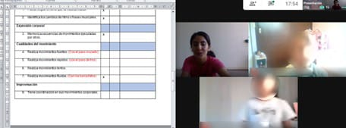
Fuente. Elaboración propia
En la Figura 2 se presenta la primera sesión de danza, durante la cual las alumnas expresaron su propia concepción de la danza mediante dibujos. Tras completar los instrumentos diagnósticos, específicamente la lista de verificación de los elementos de la danza y el instrumento de pasos básicos de la técnica de la danza folklórica mexicana, se llevó a cabo la instrucción de los pasos básicos de Sonora Bronco en cuatro sesiones. Como se mencionó previamente, la instructora diseñó actividades para reforzar los pasos aprendidos en clase. Una de estas actividades consistió en la grabación de videos explicativos detallados de los pasos básicos, que posteriormente se compartieron en la plataforma de Google Classroom.
Además, como parte de las asignaciones, las alumnas contribuyeron con videos ejecutando los pasos básicos mencionados anteriormente, que incluyeron borrachitos, cepillados, cepillados con giro, remates laterales, paso huarachazo, paso huarachazo cruzado, secuencia de parejas, caídas con apoyo de tacón, remates cruzados, paso de tres, giros, giros con caídas y paso elevado.

Figura 2. Clase del taller de Danza Folklórica Mexicana
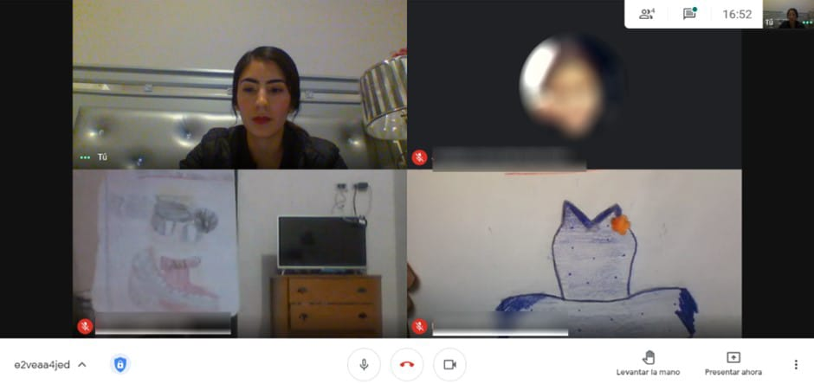
Fuente: Elaboración propia
En la Figura 3 se muestra la sesión en la cual se explicaron los pasos básicos de Sonora Bronco, es decir, borrachitos, paso huarachazo, huarachazo cruzado, secuencia de parejas, caídas con apoyos, remates cruzados y otros.

Figura 3. Explicación de los pasos básicos de Sonora Bronco
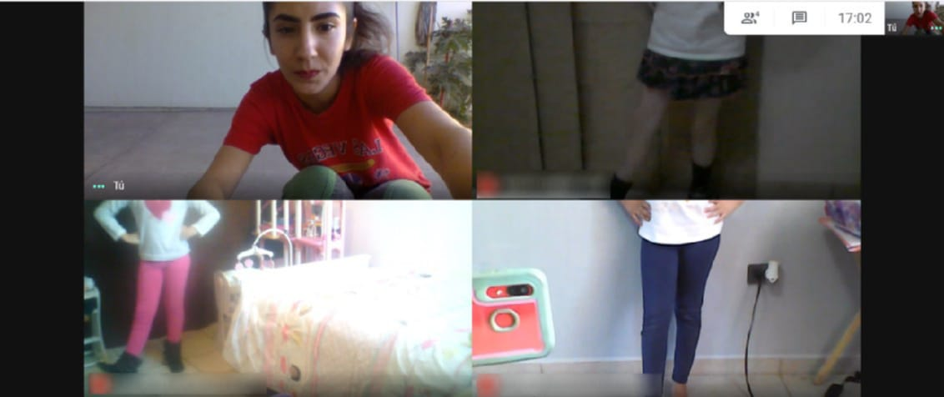
Fuente: Elaboración propia
La Figura 4 muestra a los estudiantes practicando los pasos básicos de Sonora Bronco, es decir, huarachazo, huarachazo cruzado, secuencia de parejas, caídas con apoyo de tacón, y otros.
Figura 4. Ejecución de pasos básicos de Sonora Bronco
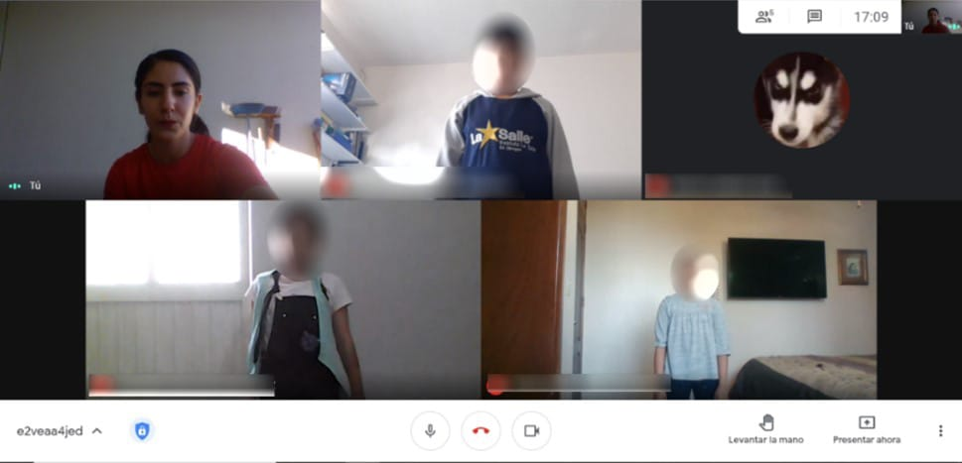

Fuente: Elaboración propia
De igual forma, se requirió de plataformas como Educaplay para aplicar diferentes actividades, como una sopa de letras que consistía en encontrar todos los pasos básicos del estado que se estuvo trabajando. Esta fue una estrategia para ayudar a recordar todos los nombres de las pisadas (Figura 5).

Figura 5. Sopa de letras en Educaplay
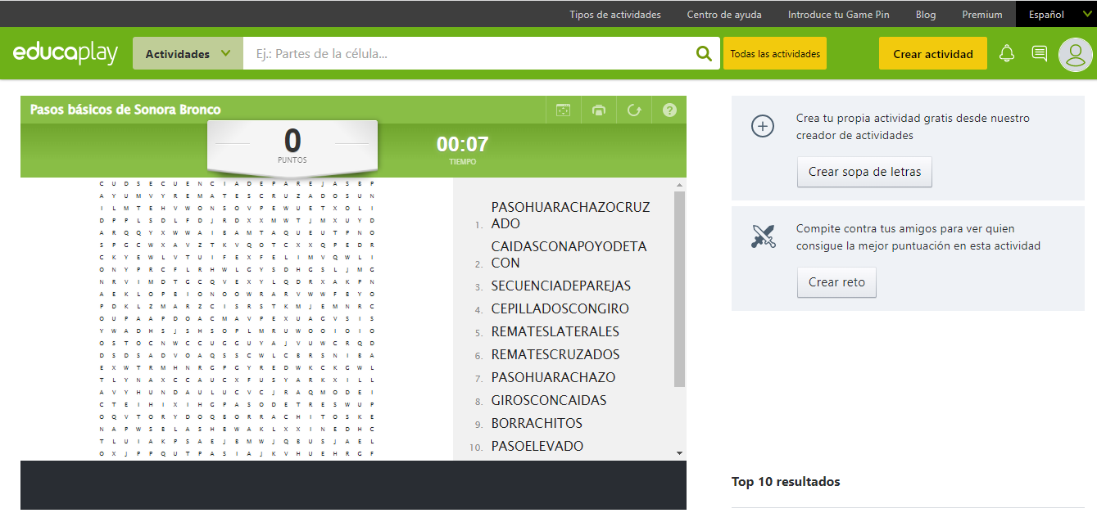
Fuente: Elaboración propia
En las siguientes sesiones, se procedió a la explicación detallada de la conexión entre una pisada y otra. Este enfoque demostró un notable progreso en la ejecución de los pasos por parte de los alumnos, lo que facilitó la explicación y se reflejó claramente al momento de llevar a cabo las uniones de los pasos. La grabación de la explicación minuciosa de cómo unir un paso con otro se realizó y se compartió en la plataforma de Google Classroom.
Con el propósito de dinamizar las clases, se implementaron estrategias como el uso de una ruleta virtual que contenía los nombres de los alumnos y los pasos con sus respectivas uniones. Esto permitió que los niños realizaran los pasos de manera aleatoria. Otra actividad consistió en que la instructora ejecutara una serie de pisadas básicas y secuencias, y las alumnas debían identificar y anotar los nombres correspondientes a los pasos. Esta actividad se llevó a cabo en clase y los alumnos la documentaron en la plataforma de Google Classroom como evidencia de su participación.
Una vez que se cubrieron los pasos básicos y la unión de las pisadas, se avanzó al desarrollo de secuencias completas del huarachazo y el porrón, con explicaciones detalladas durante las clases. Se grabaron videos que detallaban cada una de las secuencias, los cuales se compartieron en la plataforma de Google Classroom. En la Figura 6 se presenta un video que repasa la canción trabajada en clase, “Baile de Evangelina”, el cual se cargó en el contenido de materiales en la plataforma mencionada.

Figura 6. Explicación en video de los pasos de Nuevo León del “Baile de Evangelina” en Google Classroom
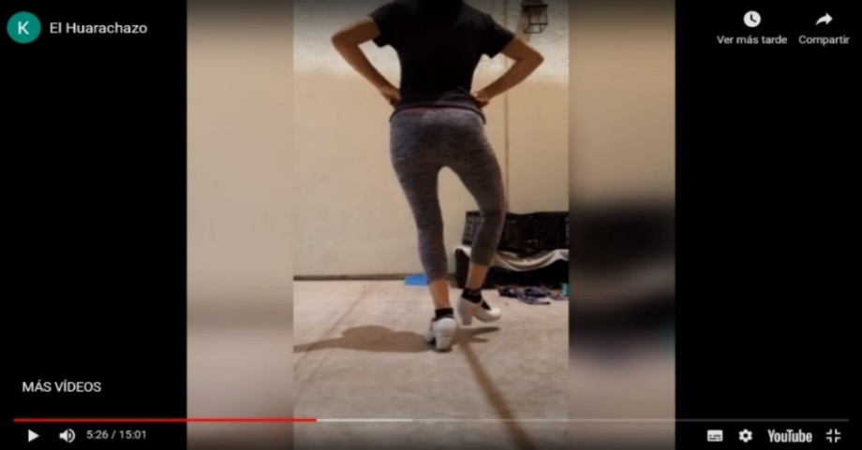
Fuente: Elaboración propia
La Figura 7 muestra el video donde se explican las secuencias de la canción de “Baile de Evangelina”, el cual fue subido a la plataforma de Google Clasroom.

Figura 7. Explicación de secuencias del “Baile de Evangelina” en Google Classroom

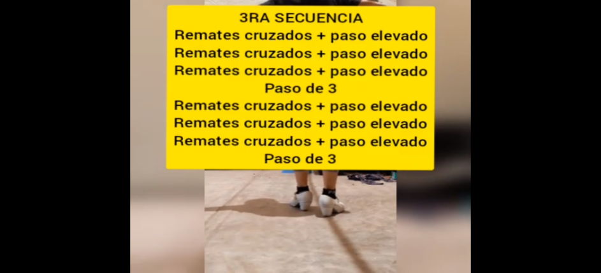
Fuente: Elaboración propia
A continuación, se exponen los resultados obtenidos después de la implementación de las sesiones; cabe recordar que se utilizaron los mismos instrumentos empleados al inicio para llevar a cabo la evaluación final.
Mediante el instrumento pasos básicos de la danza folklórica mexicana, se evaluaron las técnicas dancísticas del estado de Sonora Bronco y del baile de Evangelina de Nuevo León. En el primer apartado, se verificó la ejecución de los pasos de borrachitos, cepillados y remates laterales. Los resultados indicaron que tres alumnos lograron ejecutarlos correctamente, mientras que uno lo hizo parcialmente.
En la Figura 8 se observa a los alumnos realizando la evaluación final de los pasos básicos de Sonora Bronco y del baile de Evangelina de Nuevo León, con el respaldo del instrumento de cierre.

Figura 8. Aplicación de instrumento final de pasos básicos
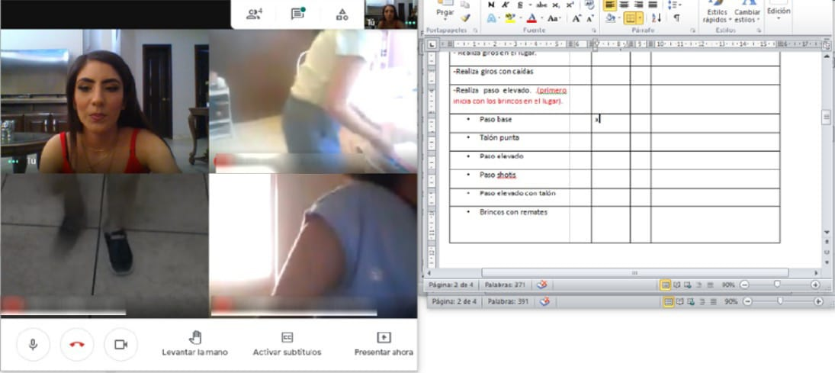
Fuente: Elaboración propia
A continuación, se muestran los resultados conseguidos con los instrumentos de inicio y cierre, por ítem y pisada.
En la Tabla 3, puede observarse que en el diagnóstico solo una alumna de cada nivel pudo realizar el paso de borrachitos y borrachitos avanzados correctamente, mientras que en el instrumento de cierre o final las restantes alumnas ejecutaron los borrachitos en el lugar o espacio y borrachitos avanzados con desplazamientos de manera correcta.

Tabla 3. Resultados integrados de la evaluación del paso de borrachitos en el lugar y borrachitos avanzados con desplazamientos
Escuela | Primaria pública | Primaria privada | Secundaria y preparatoria | Total
Alumnas | 4 | 4 | 3 | 11
Instrumento diagnóstico | 1 | 1 | 1 | 3
Instrumento final | 4 | 4 | 3 | 11
Fuente: Elaboración propia
En la Tabla 4, se observa que, en el instrumento diagnóstico, únicamente una alumna de ambas primarias pudo completarlo, mientras que tres no lo hicieron. En el caso de secundaria y bachillerato, ningún alumno logró realizar el instrumento diagnóstico. Sin embargo, en el cierre o instrumento final, las tres alumnas de primaria ejecutaron correctamente los cepillados con remates, y todos los alumnos de los otros niveles también lo lograron. Similarmente, en el otro paso, una alumna pudo realizarlo en primaria. En secundaria y preparatoria, ninguna alumna pudo ejecutar el paso de cepillados con giro en el instrumento diagnóstico, pero en el instrumento de cierre, las tres alumnas lo llevaron a cabo correctamente.

Tabla 4. Resultados integrados de la evaluación del paso de cepillados y cepillados con giro
Escuela | Primaria pública | Primaria privada | Secundaria y preparatoria | Total
Alumnas | 4 | 4 | 3 | 11
Instrumento diagnóstico | 1 | 1 | 0 | 3
Instrumento final | 4 | 4 | 3 | 11
Fuente: Elaboración propia
En la Tabla 5 se puede apreciar que en el instrumento diagnóstico dos alumnas pudieron hacer los pasos en las primarias, mientras que en secundaria y preparatoria solo una lo logró. En el cierre, las tres alumnas los ejecutaron y en primaria las ocho hicieron los remates laterales, derechos e izquierdos de manera correcta.

Tabla 5. Resultados integrados de la evaluación de remates laterales derechos e izquierdos
Escuela | Primaria pública | Primaria privada | Secundaria y preparatoria | Total
Alumnas | 4 | 4 | 3 | 11
Instrumento diagnóstico | 2 | 2 | 1 | 3
Instrumento final | 4 | 4 | 3 | 11
Fuente: Elaboración propia
En la Tabla 6, se aprecia que, en el instrumento diagnóstico, ninguna alumna pudo realizar el paso en las primarias. Al final, en la aplicación de cierre, las ocho alumnas pudieron ejecutar de manera correcta las pisadas del paso del huarachazo. Además, al inicio ningún alumno pudo realizar el paso, mientras que al final las tres alumnas pudieron llevar a cabo el huarachazo cruzado de manera correcta. Se observa entonces que, en cuanto a las pisadas del huarachazo y el paso huarachazo cruzado, se obtuvieron los mismos resultados en ambas pisadas: al principio no pudieron y al final lograron ejecutarlo de manera correcta, salvo una alumna de secundaria que manifestó tener prácticas de antecedente en danzas.

Tabla 6. Resultados integrados de la evaluación de los pasos de huarachazo y huarachazo cruzado
Escuela | Primaria pública | Primaria privada | Secundaria y preparatoria | Total
Alumnas | 4 | 4 | 3 | 11
Instrumento diagnóstico | 0 | 0 | 1 | 3
Instrumento final | 4 | 4 | 3 | 11
Fuente: Elaboración propia
Por otra parte, en la pisada de secuencia de parejas, solo dos alumnas lo ejecutaron correctamente en el diagnóstico, mientras que en el cierre las 11 alumnas lograron ejecutarlo correctamente. Para el paso de tacón punta, todos los alumnos pudieron realizar la pisada. En las secuencias de parejas, dos alumnos lo realizaron correctamente mientras que otras nueve no pudieron; y en el cierre, las 11 lo lograron ejecutar.
Después, las caídas con apoyo de tacón, remates cruzados y el paso de 3, las pisadas fueron realizadas correctamente por los cuatro participantes. En la parte de las caídas con apoyo de tacón, remates cruzados, paso de tres y paso elevado, todos los alumnos ejecutaron de manera satisfactoria. Para finalizar, el paso base de tres, tres alumnos ejecutaron la pisada de manera correcta mientras que ocho lo lograron hasta el final. Igualmente, se obtuvieron los mismos resultados para el paso shotis y para la pisada de brincos con remates.
En la categoría cualidades del movimiento que evaluaron los movimientos fuertes, en la cual dos alumnos de cada nivel o escuela lo pudieron realizar de manera correcta en el diagnóstico y ya todas en el instrumento de cierre o final. En cambio, en la tercera categoría se evaluaron los movimientos rápidos, para lo cual dos de los alumnos pudieron ejecutarlos tanto en el diagnóstico como al cierre, mientras que dos de ellos no lo lograron realizarlos en ambas mediciones en las primarias, y en lo que fue secundaria y preparatoria, sí lo lograron. Los resultados de la tercera categoría fueron con movimientos fluidos: durante el diagnóstico solo una alumna por grupo lo realizó, mientras que al cierre todas las alumnas pudieron ejecutarlos de manera correcta.

Discusión
En relación con los movimientos lentos, comprendidos en la tercera categoría de cualidades del movimiento, todos los alumnos lograron ejecutarlos de manera satisfactoria, al igual que en la categoría de improvisación, conocimiento del cuerpo, espacio, valores y conocimiento teórico.
En cuanto al Formulario de Google, diseñado para evaluar el aprendizaje del contenido abordado en la plataforma, se observó que todos los alumnos expresaron adecuadamente su propio concepto de danza. Respecto a la identificación de al menos tres géneros dancísticos, los cuatro alumnos respondieron correctamente con ballet, jazz, danza folklórica, danza moderna y académica.
En torno a la elección del estado abordado durante el taller, todos los alumnos acertaron. Al seleccionar los instrumentos que acompañan al conjunto norteño, nueve alumnas respondieron correctamente, mientras que dos lo hicieron de manera incorrecta. En cuanto a la selección de los bailes característicos del estilo de Sonora, 10 alumnas respondieron correctamente, y una alumna lo hizo incorrectamente. En la sexta pregunta abierta, que requería mencionar al menos cinco de los pasos básicos de Sonora Bronco, cada participante respondió correctamente. Finalmente, en la séptima pregunta, que consistía en seleccionar el vestuario adecuado para el estado de Sonora, todas las alumnas respondieron correctamente.
En el formulario destinado a evaluar el estado de Nuevo León, se realizaron las mismas preguntas, aunque se agregaron otras para conocer de qué manera el taller benefició a los alumnos en tiempos de pandemia. En la primera parte del formulario, que recopilaba la información de cada alumno, se pasó luego a la primera pregunta de opción múltiple, que consistía en mencionar el estado con el que se trabajó; todos los alumnos respondieron correctamente.
En la segunda pregunta, debían seleccionar los instrumentos del conjunto norteño para ejecutar el estado de Nuevo León, y 10 de ellas respondieron correctamente, mientras que una lo hizo de manera incorrecta. La siguiente pregunta abierta requería que mencionaran al menos cuatro pasos básicos del estado vistos durante el taller, y todos respondieron acertadamente.
Sin embargo, en la cuarta pregunta de opción múltiple, que consistía en elegir la polka más representativa del estado, seis alumnos respondieron satisfactoriamente, mientras que cinco de ellas lo hicieron de manera incorrecta. Para finalizar, en la última pregunta, que consistía en seleccionar el vestuario representativo del estado de Nuevo León, todas las alumnas acertaron.
Se complementó este formulario con tres preguntas adicionales para obtener perspectivas de los alumnos sobre su experiencia en el taller. En respuesta a la primera pregunta sobre lo que más les gustó del taller, algunos destacaron la atención brindada por la instructora, las asignaciones a través de la plataforma Educaplay con sopas de letras en Google Classroom, y la oportunidad de ejecutar individualmente las pisadas o secuencias durante las clases. Otros expresaron que disfrutaron de la clase y que su participación en el taller les ayudará a alcanzar sus metas.
En relación con la siguiente pregunta sobre si el taller les ayudó a reducir el estrés durante la pandemia, la mayoría indicó que la danza les proporcionaba una valiosa distracción, lo que les servía para mitigar el impacto del confinamiento. Este hallazgo se alinea con la investigación de González y Rodríguez (2022), quienes subrayan que la danza puede ser fundamental para equilibrar los estados emocionales y anímicos afectados por el aislamiento en estudiantes de todos los niveles educativos.
Por su parte, Jiménez-Arzuaga (2021), en su estudio sobre las danzas folclóricas del Caribe para estimular la motricidad gruesa, también resalta los beneficios de la danza en términos de movimientos y desarrollo de la motricidad en alumnos que participan en programas o talleres de danza. Destaca el control de los movimientos corporales, el amplio conocimiento cultural y la libre expresión del cuerpo, por lo que subraya la importancia del aprendizaje de danzas folclóricas y sus raíces culturales en un entorno variado y divertido para fomentar el movimiento y facilitar el desarrollo en diversas prácticas de aprendizaje.
Por otra parte, la exploración de las posibilidades de movimiento por parte de los estudiantes, según Kleen y Campos (2016), genera una conexión más profunda con sus sentidos y su interior, y estimula un vínculo integral entre cuerpo, mente y espíritu. Esto no solo tiene impacto en la conducta, actitud y autoestima, sino que también propicia un cambio positivo en hábitos y comportamiento. En sintonía con este proyecto, destacan que la Dirección de Danza de la UNAM ha diseñado un método de enseñanza que aborda el aspecto cognitivo y emocional de los estudiantes mediante el contacto con el arte, especialmente con la danza y la música, proporcionando así mayores oportunidades de aprendizaje para los jóvenes.
En resumen, se concluye que el trabajo en el desarrollo físico resultó significativo en el entorno virtual, especialmente considerando que los niños y jóvenes estaban experimentando cuarentenas prolongadas en sus hogares, lo que conllevaba desafíos como el sedentarismo y otras problemáticas sociales y emocionales.

Conclusiones
Al iniciar la pandemia en el país, resultó desafiante continuar con la enseñanza utilizando entornos poco convencionales para la educación. A pesar de esto, se logró implementar talleres de danza folklórica mexicana, específicamente utilizando la técnica básica propia de la región del norte de México, con el propósito de fomentar el aprendizaje. Esto se llevó a cabo mediante el empleo de la tecnología, dadas las restricciones derivadas de la contingencia, y se dirigió a estudiantes de instituciones de educación básica y media durante los ciclos de agosto a diciembre de 2021 y enero a mayo de 2022.
Aunque la preferencia inicial habría sido realizar el taller de manera presencial, dado que el proyecto era eminentemente práctico, se presentaron algunas complicaciones. Por ejemplo, la conectividad a internet y la limitación de espacio para bailar fueron desafíos evidentes. Para abordar estos problemas, se proporcionó a los alumnos un correo institucional y una plataforma segura para llevar a cabo las clases virtualmente. Esto permitió la carga de contenido, como videos explicativos detallados, que complementaban lo enseñado en clase.
Asimismo, la observación inicial reveló que algunas alumnas ya tenían experiencia en danza folklórica y otros géneros. Los instrumentos diagnósticos indicaron que, al principio, los participantes ejecutaron parcialmente algunos pasos básicos de Sonora Bronco. A lo largo del taller, sine embargo, se observó un significativo progreso en la ejecución de estos pasos, y para reforzar el aprendizaje, se utilizó la plataforma Classroom para compartir contenidos adicionales.
Este proyecto, desarrollado en tiempos de pandemia, proporcionó a las alumnas una vía para enfrentar el estrés del confinamiento. La actividad física asociada con la danza, la interacción con el cuerpo, la memorización de pasos y secuencias contribuyeron a mantener la mente y el cuerpo activos, lo cual es especialmente relevante para los niños, niñas y adolescentes.
Si bien la adaptación a las clases en línea fue desafiante para algunas participantes debido a la contingencia, el taller demostró la viabilidad de aprender danza folklórica de manera virtual con la ayuda de diversas herramientas que facilitan la enseñanza y el aprendizaje creativo.
E otras palabras, la ejecución de este taller no solo sirvió como estrategia para preservar la danza folklórica mexicana, sino que también cumplió con el objetivo de incentivar a las participantes a explorar y aprender este arte. Aunque la asistencia no fue la esperada debido a limitaciones de espacio, la contribución del taller fue valiosa. El hecho de que las participantes hayan aprendido danzas de dos estados puede ser un estímulo para seguir explorando este arte y motivar a otros, así como para abordar la problemática planteada en este estudio.
Las estrategias y herramientas utilizadas durante el taller resultaron ser efectivas. De hecho, una vez finalizado el primer estudio, continuaron siendo aplicadas de manera profesional en más grupos de primaria, secundaria y preparatoria, en las mismas instituciones y otros organismos sociales que atienden comunidades vulnerables de niños, niñas y adolescentes, jóvenes, mujeres y adultos mayores. Además, se han implementado en comunidades indígenas de la región, con resultados exitosos para los participantes.

Futuras líneas de investigación
Tras evaluar los aspectos clave de la transición de la enseñanza presencial de la danza a entornos virtuales, se han identificado elementos que requieren un análisis más detenido. Por ejemplo, sería ideal dar continuidad a esta investigación mediante la comparación de resultados al aplicar planes de estudio a grupos experimentales y de control, lo que permitiría determinar la eficiencia de dichos programas y explorar posibles innovaciones.
Además, resulta pertinente examinar aspectos inherentes a la virtualidad, tales como herramientas disponibles, percepción visual, interacción entre maestro y alumno, así como entre compañeros. Estos elementos pueden ser objeto de comparación con otras modalidades de enseñanza, ya sea en la danza u otras disciplinas artísticas. Asimismo, dado que las plataformas virtuales limitan el contacto y la interacción social, se deben identificar distracciones y otros elementos que puedan afectar tanto el aprendizaje como la ejecución de los participantes, ya que esta evaluación podría contribuir significativamente al mejoramiento de ambos aspectos.
Por otra parte, se podría aplicar el programa a grupos de distintos sectores y niveles educativos, abarcando entornos tanto vulnerables como favorecidos, así como familias de nivel socioeconómico medio-alto. Esta ampliación de la muestra permitirá obtener más resultados y enriquecer las características representativas. Posteriormente, se podrían realizar investigaciones comparativas o correlacionales, analizando diversos factores como el entorno familiar, económico, sectorial, la influencia de la pandemia, entre otros. El objetivo sería confirmar los beneficios obtenidos con un mayor número de alumnos y en modalidad presencial.
Finalmente, es imperativo abordar las emociones y aspectos relacionados con el estrés, el éxito y el desempeño académico en el contexto del aprendizaje y práctica de la danza y las artes. Realizar estudios al respecto, considerando la posible inclusión de plataformas o herramientas virtuales, sería fundamental para comprender la correlación entre estos elementos y contribuir al desarrollo de estrategias pedagógicas más efectivas.

Referencias
Cedeño, M., Valenzuela, E., Ferruzola, B. y Zamora, A. (2021). La danza folclórica en el proceso de aprendizaje en los estudiantes de educación básica. Ecuadorian Sciencie Journal, 5(1), 24-29. https://doi.org/10.46480/esj.5.1.104
Cedeño, M. (2012). La danza folklórica y su incidencia en el aprendizaje en los estudiantes de 7mo. año de educación básica de cinco escuelas urbanas del cantón Milagro [Tesis de Maestría, Universidad Estatal de Milagro, Ecuador]. DSpace Repository. https://repositorio.unemi.edu.ec/xmlui/handle/123456789/1689
CEPAL (2020). La educación en tiempos de pandemia de covid-19. CEPAL-UNESCO. https://repositorio.cepal.org/bitstream/handle/11362/45904/1/S2000510_es.pdf
Consejo Nacional de la Cultura y las Artes (2016) Por qué enseñar arte y cómo hacerlo. Caja de Herramientas para la Educación Artística. https://www.cultura.gob.cl/wp-content/uploads/2016/02/cuaderno2_web.pdf
Cruz, R. (2011). Taller de danza regional como estrategia metodológica para el desarrollo integral en los niños de preescolar [Tesis de licenciatura, Universidad Pedagógica Nacional]. Repositorio de Tesis de la UPN. http://200.23.113.51/pdf/27924.pdf
Cueva, F. y Figueroa, M. (2015). Danzas folklóricas como estrategia para desarrollar habilidades del pensamiento matemático en los niños de 3, 4 y 5 años de la institución educativa inicial Sencca Quispihuara del Distrito de Poroy [Tesis de especialización, Universidad Nacional San Agustín de Arequipa]. Repositorio Institucional UNSA. http://repositorio.unsa.edu.pe/bitstream/handle/UNSA/6869/EDScuhuf.pdf?sequence=1&isAllowed=y
González, M. y Rodríguez, J. (2022). Beneficios de la danza para la educación en convivencia con el COVID-19. Revista Multi-Ensayos, 8(15), 2–8. https://doi.org/10.5377/multiensayos.v8i15.13186
Hernández, R., Fernández, C. y Baptista, P. (2014). Metodología de la investigación (6.ª ed.). McGraw-Hill.
Jiménez-Arzuaga, E. (2021). Las danzas folclóricas del caribe para estimular la motricidad gruesa. Revista Huellas, 7(2), 16-18. https://revistas.udenar.edu.co/index.php/rhuellas/article/view/6662
Kleen, A. y Campos, A. (2016). La danza como un proceso de vida en los jóvenes. Revista Digital Universitaria, 17(3), 1-12. https://www.ru.tic.unam.mx/bitstream/handle/123456789/2619/art18_2016.pdf?sequence=1&isAllowed=y
Megías, M. (2009). Optimización en procesos cognitivos y su repercusión en el aprendizaje de la danza [Tesis de doctorado, Universidad de Valencia]. Repositorio TDX. https://www.tdx.cat/bitstream/handle/10803/31869/Megias.pdf;sequence=1
Nicolás, G., Ureña, N., Gómez, M. y Carrillo, J. (2010). La danza en el ámbito educativo. RETOS. Nuevas Tendencias en Educación Física, Deporte y Recreación, (17), 42-45. https://www.redalyc.org/pdf/3457/345732283009.pdf
Pira, J. (2016). La danza folclórica como estrategia pedagógica para contribuir en el trabajo en equipo entre géneros [Tesis de licenciatura, Universidad Pedagógica y Tecnológica de Colombia]. Repositorio Institucional de la Uptc. https://repositorio.uptc.edu.co/bitstream/001/1942/1/TGT-466.pdf
Rojas, G. (2002). La enseñanza de la danza folklórica mexicana en las escuelas primarias públicas de Cd. Obregón, Sonora en los últimos 5 años [Tesis de licenciatura no publicada]. Escuela Mexicana de la Danza Prof. Jaime Buentello Bazán.
Romero, J. y Quintanar, L. (2018). Elaboración de un software como herramienta didáctica en la enseñanza de la danza folclórica mexicana para el primer grado de educación básica RIEB 2011 [Tesis de licenciatura, Instituto Nacional de Bellas Artes]. Repositorio Inba Digital. http://inbadigital.bellasartes.gob.mx:8080/jspui/bitstream/11271/1700/1/352ledftessof01.pdf
Secretaría de Educación Pública (SEP) (2016). Aprendizajes clave: Artes. https://www.planyprogramasdestudio.sep.gob.mx/descargables/ARTES.pdf

Rol de Contribución | Autor (es)
Conceptualización | Grace marlene Rojas Borboa (Principal)  Bianca Kassandra Gambino Lerma (Igual
Metodología | Luz Alicia Galván Parra (Principal)  Grace Marlene Rojas Borboa (Igual)  Bianca Kassandra Gambino Lerma (Que apoya)
Software | Luz Alicia Galván Parra (Principal)  Grace Marlene Rojas Borboa (Igual)  Bianca Kassandra Gambino Lerma (Que apoya)  Rosa Leticia López Sahagún (Que apoya)
Validación | Grace Marlene Rojas Borboa (Principal)  Luz Alicia Galván Parra (Igual)  Bianca Kassandra Gambino Lerma (Que apoya)  Rosa Leticia López Sahagún (Que apoya)
Análisis Formal | Grace Marlene Rojas Borboa (Principal)  Luz Alicia Galván Parra (Igual)  Bianca Kassandra Gambino Lerma (Que apoya)  Rosa Leticia López Sahagún (Que apoya)
Investigación | Bianca Kassandra Gambino Lerma (Principal)  Grace Marlene Rojas Borboa (Igual)  Rosa Leticia López Sahagún (que apoya)
Recursos | Bianca Kassandra Gambino Lerma (Principal)  Rosa Leticia López Sahagún (que apoya)
Curación de datos | Grace Marlene Rojas Borboa (Principal)  Luz Alicia Galván Parra (Igual)  Bianca Kassandra Gambino Lerma (que apoya)
Escritura - Preparación del borrador original | Grace Marlene Rojas Borboa (Principal)  Bianca Kassandra Gambino Lerma (Igual)  Luz Alicia Galván Parra (Igual)  Rosa Leticia López Sahagún (Que apoya)
Escritura - Revisión y edición | Grace Marlene Rojas Borboa (Principal)  Luz Alicia Galván Parra (Igual)  Rosa Leticia López Sahagún (Que apoya)  Bianca Kassandra Gambino Lerma (Que apoya)
Visualización | Grace Marlene Rojas Borboa (Principal)  Luz Alicia Galván Parra (Igual)  Rosa Leticia López Sahagún (Que apoya)  Bianca Kassandra Gambino Lerma (Que apoya)
Supervisión | Grace Marlene Rojas Borboa (Principal)  Rosa Leticia López Sahagún (Igual)  Bianca Kassandra Gambino Lerma (Que apoya)
Administración de Proyectos | Bianca Kassandra Gambino Lerma (Principal)  Grace Marlene Rojas Borboa (Igual)  Luz Alicia Galván Parra (Que apoya)  Rosa Leticia López Sahagún (Que apoya)
Adquisición de fondos | Grace Marlene Rojas Borboa (Principal)  Luz Alicia Galván Parra (Igual)  Bianca Kassandra Gambino Lerma (Que apoya)

